Мосійчук Артем

гр. КН-920в

**Практична робота №8**

**Тема:** СТВОРЕННЯ ANDROID-ДОДАТКУ З ДОПОВНЕНОЮ ДІЙСНІСТЮ В

СЕРЕДОВИЩІ UNITY

**Мета:** навчитися створювати в середовищі Unity мобільний ігровий додаток з доповненою дійсністю з використанням SDK Vuforia.

**Хід роботи**

**Реєстрація у Vuforia.**

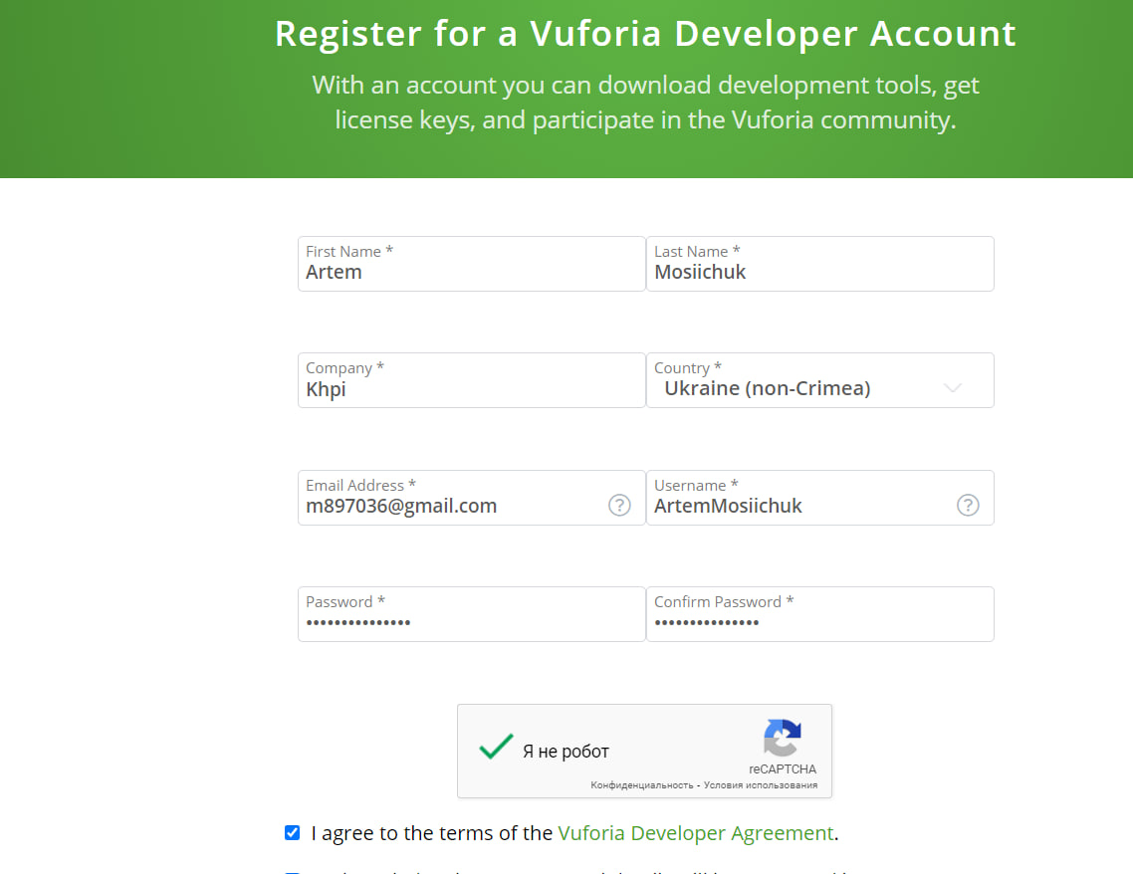

**Встановлення SDK.**

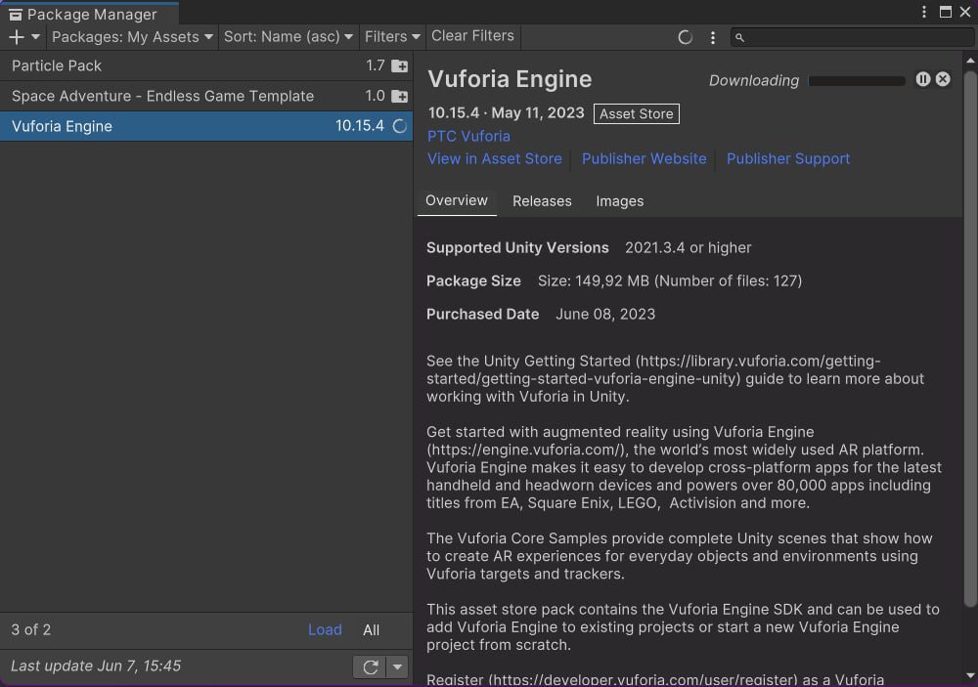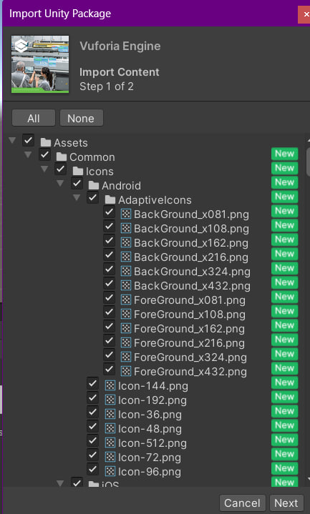

**Створення ліцензійного ключа у додатку.**

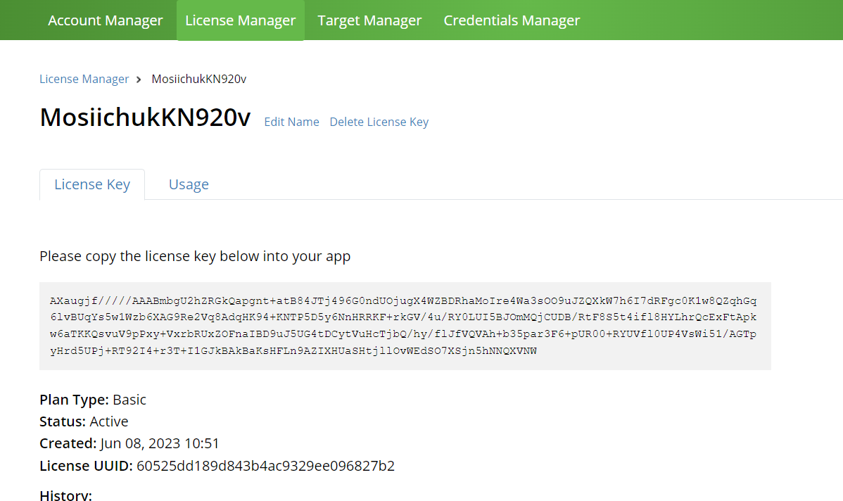

**Додавання ключа до самої роботи.**

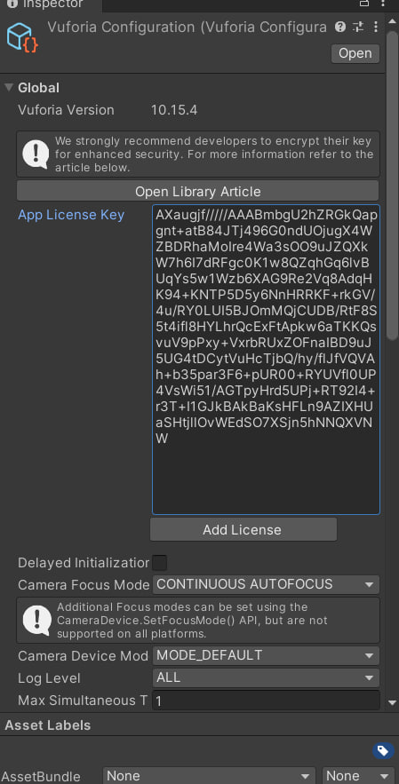

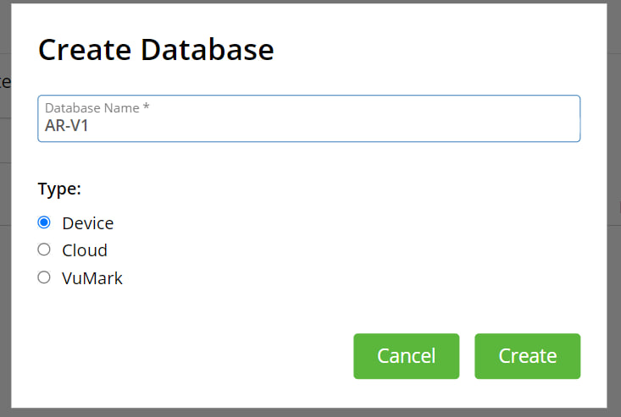**Створення таргету.**

**Завантаження таргету до проекту.**



**Налаштування самого таргету.**

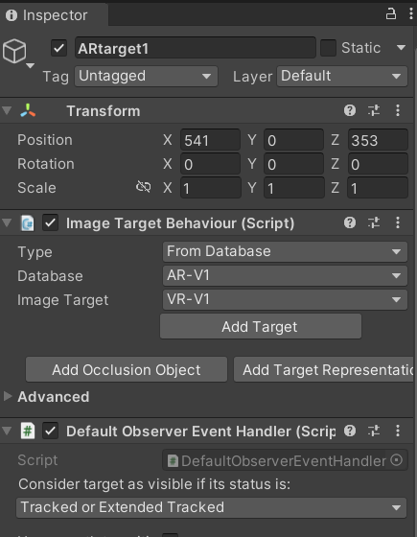

**Створення дочірніх об'єктів.**

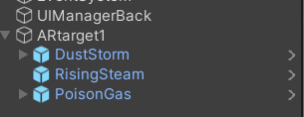

**Результат виконаної робоити.**

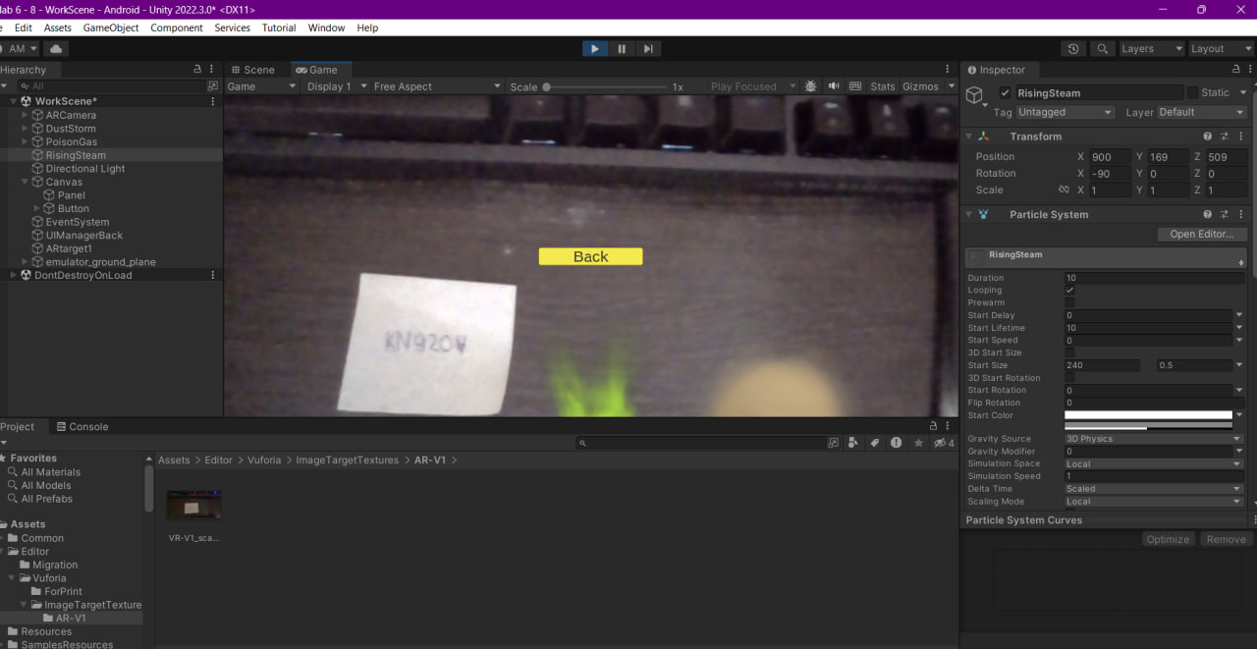

**Висновок:** навчилися створювати в середовищі Unity мобільний ігровий додаток з доповненою дійсністю з використанням SDK Vuforia.